**Для тестирования расчета премии и сохранения договора ОС ГПО ВТС следует запустить методы в указанном порядке:**

1. Поиск клиента: GetClientByKeyFields или другие методы поиска клиента
2. Сохранение данных клиента: SetClient
3. Поиск транспортного средства: GetTFByNumber или другие методы поиска ТС
4. Расчет премии договора ОС ГПО ВТС: CalculatePolicyPremium
5. Сохранение полиса ОС ГПО ВТС: SetPolicy

**Далее по каждому методу отдельно:**

1. Метод **GetClientByKeyFields** и другие методы **GetClient**… остаются без изменений и не будут связаны с гос. базами.

В случае поиска записи клиента в ЕСБД резидента РК следует использовать поиск по ИИН, в случае поиска нерезидента необходимо использовать Ф.И.О, дату рождения и документы удостоверяющий личность.

В случае нахождения записи клиента в справочнике клиент методами GetClient…, необходимо вызвать метод SetClient и передать в него данные которые указал клиент при вводе на сайте страховой компании.

1. **Проверку данных клиента** на совпадение с данными указанных в гос. базе будет осуществлять метод **SetClient.** Для исключения возможных ошибок несовпадения данных клиента вызов метода SetClient необходимо совершить вне зависимости от того дал ли результат поиска клиента с помощью методов GetClient… или нет, то есть и при создании новой записи клиент и при редактировании существующей записи клиента.

При вызове метода **SetClient** в ЕСБД будет произведена автоматическая проверка переданных данных с данными в гос. базах.

Проверка будет осуществляться по параметрам указанных в Таблице 1:

**Таблица 1 – Проверка данных клиента с гос. базой**

|  |  |  |  |
| --- | --- | --- | --- |
| **№** | **Наименование параметра** | **Наименование параметра в веб-сервис ЕСБД** | **Класс** |
| 1 | ИИН/БИН | IIN | Client |
| 2 | Фамилия | LAST_NAME | Client |
| 3 | Имя | FIRST_NAME | Client |
| 4 | Отчество | MIDDLE_NAME | Client |
| 5 | Дата рождения | BORN | Client |
| 6 | Тип документа | DOCUMENT_TYPE_ID | Client |
| 7 | Номер | DOCUMENT_NUMBER | Client |
| 8 | Дата выдачи | DOCUMENT_GIVED_DATE | Client |

* Проверка данных клиента с гос. базами будет проводится только ***для резидентов РК и только для клиентов, у которых заполнены Тип документа: Удостоверение личности, Паспорт, Вид на жительство иностранца***
* Существующая проверка ЕСБД при сохранении данных (Ф.И.О, дата рождения) клиента, созданного после 2011 года будет отключена при прохождении проверки данных с гос. базой.
* В случае несоответствия данных указанных в методе SetClient с данными гос. базы ЕСБД вернет сообщение: ***Параметры «Название параметров» не совпадают с данными ГБД/ГИС***

и не будет сохранять переданные данные

* В «Название параметров» будет перечислятся список параметров, не прошедших проверку с Гос. базой.
* В случае если в процессе проверки переданных данных клиента произойдет сбой или таймаут (ориентировочно до 30 секунд), то веб сервис ЕСБД вернет сообщение: ***При обращении к сервису ГБД/ГИС произошла ошибка.***
* Все остальные существующий проверки ЕСБД при сохранении клиента остаются без изменений.
* В случае если процесс проверки переданных данных клиента с данными гос. базы пройдет успешно, то ЕСБД сохранит переданные данные.

Пример запроса метода SetClient:

|  |  |  |  |
| --- | --- | --- | --- |
| **№** | **Xml запрос** | **Xml ответ** | **Примечание** |
| **1** | <soapenv:Envelope xmlns:soapenv="http://schemas.xmlsoap.org/soap/envelope/" xmlns:iic="https://icweb/IICWebService">  <soapenv:Header/>  <soapenv:Body>  <iic:SetClient>  <iic:aSessionID>e4e55a133efe4cf98b440891567a6c52</iic:aSessionID>  <iic:aClient>  <iic:ID>28815681</iic:ID>  <iic:First_Name>МАИЮ</iic:First_Name>  <iic:Middle_Name>ИР-СЕНОВНА</iic:Middle_Name>  <iic:Last_Name>ТЕСТОВ</iic:Last_Name>  <iic:Natural_Person_Bool>1</iic:Natural_Person_Bool>  <iic:Class_ID>0</iic:Class_ID>  <iic:Born>01.01.2010</iic:Born>  <iic:Sex_ID>1</iic:Sex_ID>  <iic:SETTLEMENT_ID>0</iic:SETTLEMENT_ID>  <iic:Address>1</iic:Address>  <iic:DOCUMENT_TYPE_ID>1</iic:DOCUMENT_TYPE_ID>  <iic:DOCUMENT_NUMBER>31919533</iic:DOCUMENT_NUMBER>  <iic:DOCUMENT_GIVED_DATE>26.12.2012</iic:DOCUMENT_GIVED_DATE>  <iic:ACTIVITY_KIND_ID>250</iic:ACTIVITY_KIND_ID>  <iic:RESIDENT_BOOL>1</iic:RESIDENT_BOOL>  <iic:ECONOMICS_SECTOR_ID>10</iic:ECONOMICS_SECTOR_ID>  <iic:COUNTRY_ID>1</iic:COUNTRY_ID>  <iic:IIN>100104351150</iic:IIN>  </iic:aClient>  </iic:SetClient>  </soapenv:Body>  </soapenv:Envelope> | <soap:Envelope xmlns:soap="http://schemas.xmlsoap.org/soap/envelope/" xmlns:xsi="http://www.w3.org/2001/XMLSchema-instance" xmlns:xsd="http://www.w3.org/2001/XMLSchema">  <soap:Body>  <SetClientResponse xmlns="https://icweb/IICWebService">  <SetClientResult>  <ID>28815681</ID>  <First_Name>МАИЮ</First_Name>  <Middle_Name>ИР-СЕНОВНА</Middle_Name>  <Last_Name>ТЕСТОВ</Last_Name>  <Natural_Person_Bool>1</Natural_Person_Bool>  <Class_ID>0</Class_ID>  <Born>01.01.2010</Born>  <Sex_ID>1</Sex_ID>  <SETTLEMENT_ID>0</SETTLEMENT_ID>  <Address>1</Address>  <DOCUMENT_TYPE_ID>1</DOCUMENT_TYPE_ID>  <DOCUMENT_NUMBER>31919533</DOCUMENT_NUMBER>  <DOCUMENT_GIVED_DATE>26.12.2012</DOCUMENT_GIVED_DATE>  <ACTIVITY_KIND_ID>250</ACTIVITY_KIND_ID>  <RESIDENT_BOOL>1</RESIDENT_BOOL>  <ECONOMICS_SECTOR_ID>10</ECONOMICS_SECTOR_ID>  <COUNTRY_ID>1</COUNTRY_ID>  <IIN>100104351150</IIN>  <BANKS/>  </SetClientResult>  </SetClientResponse>  </soap:Body>  </soap:Envelope> | Успешный ответ, данные прошли проверку с гос. базой и сохранены в ЕСБД |
| **2** | <soapenv:Envelope xmlns:soapenv="http://schemas.xmlsoap.org/soap/envelope/" xmlns:iic="https://icweb/IICWebService">  <soapenv:Header/>  <soapenv:Body>  <iic:SetClient>  <iic:aSessionID>e4e55a133efe4cf98b440891567a6c52</iic:aSessionID>  <iic:aClient>  <iic:ID>28815681</iic:ID>  <iic:First_Name>МАИЮWW</iic:First_Name>  <iic:Middle_Name>ИР-СЕНОВНАQQ</iic:Middle_Name>  <iic:Last_Name>ТЕСТОВAAA</iic:Last_Name>  <iic:Natural_Person_Bool>1</iic:Natural_Person_Bool>  <iic:Class_ID>0</iic:Class_ID>  <iic:Born>01.01.2010</iic:Born>  <iic:Sex_ID>1</iic:Sex_ID>  <iic:SETTLEMENT_ID>0</iic:SETTLEMENT_ID>  <iic:Address>1</iic:Address>  <iic:DOCUMENT_TYPE_ID>1</iic:DOCUMENT_TYPE_ID>  <iic:DOCUMENT_NUMBER>31919531</iic:DOCUMENT_NUMBER>  <iic:DOCUMENT_GIVED_DATE>26.11.2012</iic:DOCUMENT_GIVED_DATE>  <iic:ACTIVITY_KIND_ID>250</iic:ACTIVITY_KIND_ID>  <iic:RESIDENT_BOOL>1</iic:RESIDENT_BOOL>  <iic:ECONOMICS_SECTOR_ID>10</iic:ECONOMICS_SECTOR_ID>  <iic:COUNTRY_ID>1</iic:COUNTRY_ID>  <iic:IIN>100104351150</iic:IIN>  </iic:aClient>  </iic:SetClient>  </soapenv:Body>  </soapenv:Envelope> | <soap:Envelope xmlns:soap="http://schemas.xmlsoap.org/soap/envelope/" xmlns:xsi="http://www.w3.org/2001/XMLSchema-instance" xmlns:xsd="http://www.w3.org/2001/XMLSchema">  <soap:Body>  <soap:Fault>  <faultcode>ServiceInternalError</faultcode>  <faultstring>System.Web.Services.Protocols.SoapException: ORA-20029: ORA-20001: Параметры «Фамилия, Имя, Отчество, Номер документа, Дата выдачи» не совпадают с данными ГБД/ГИС  ORA-06512: at "IIC.PKG_EXTERNAL_SERVICES", line 420  ORA-06512: at "IIC.PKG_EXTERNAL_SERVICES", line 445  ORA-06512: at "IIC.PKG_EXTERNAL_SERVICES", line 484  ORA-06512: at "IIC.TUB_CLIENTS_CORRECT", line 46  ORA-04088: error during execution of trigger 'IIC.TUB_CLIENTS_CORRECT'  ORA-06512: at "IIC.PKG_EXTERNAL_SERVICES", line 420  ORA-06512: at "IIC.PKG_EXTERNAL_SERVICES", line 445  ORA-06512: at "IIC.PKG_EXTERNAL_SERVICES", line 484  ORA-06512: at "IIC.TUB_CLIENTS_CORRECT", line 46  ORA-06512: at "IIC.PKG_CLIENTS", line 517  ORA-06512: at "IIC.PKG_WEBSERVICE", line 272  ORA-06512: at "IIC.PKG_WEBSERVICE", line 886  ORA-06512: at line 1  at IICWEB.IICWebService.SetClient(String aSessionID, Client aClient)</faultstring>  <faultactor>SetClient</faultactor>  <detail/>  </soap:Fault>  </soap:Body>  </soap:Envelope> | Ошибка при проверке данных клиента с гос. базой и данные не будут сохранены в ЕСБД |

Проверка данных клиента также работает в клиентском приложении ЕСБД

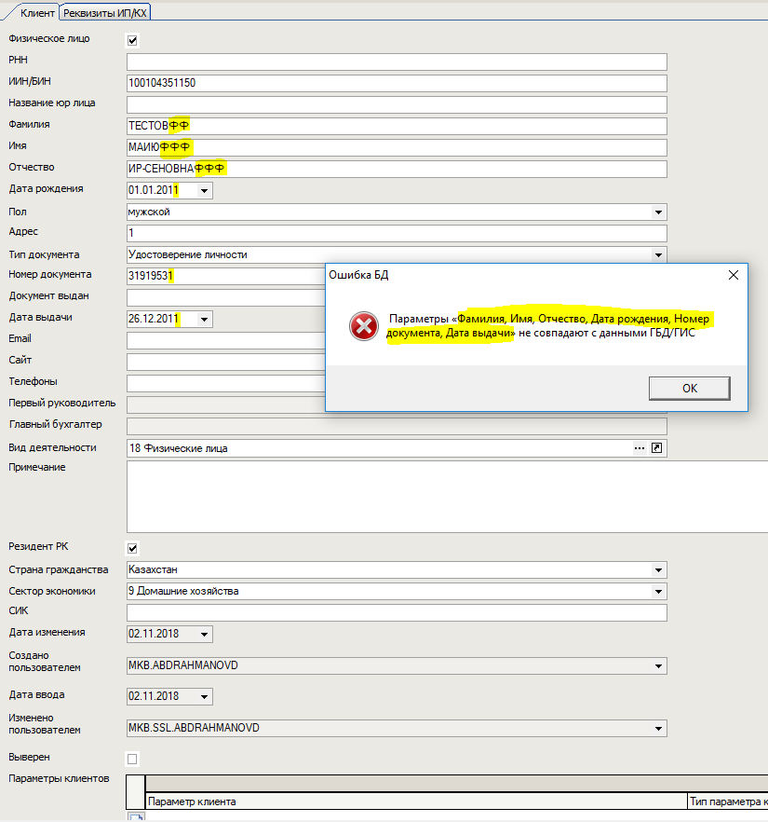

1. **Поиск транспортного средства**: следующие Методы веб сервиса ЕСБД будут подключены к гос. базе.

|  |  |  |
| --- | --- | --- |
| **№** | **Методы ЕСБД для поиска ТС** | **Данные, при которых будет осуществлен поиск из гос. базы** |
| 1 | GetTFByNumber | REG_NUMBER |
| 2 | Execute.GetTFВуRеgNumbеr | REG_NUMBER |
| 3 | Execute.SEARСН_VЕHICLЕS | VIN, REG_NUMBER |
| 4 | GetTFByVIN | VIN |
| 5 | Execute.GetTFВyVІN | VIN |
| 6 | GetTFByKeyFields | VIN |

Если на вышеуказанные методы передали другие параметры, то поиск из гос. базы не будет осуществлен! Поэтому в рамках онлайн страхования рекомендуем использовать в качестве параметров поиска транспортного средства следующий порядок:

1. гос. номер транспортного средства (REG_NUMBER) (далее по тексту ГРНЗ)
2. номер кузова (VIN) как ВТОРИЧНЫЙ ПАРАМЕТР, ЕСЛИ ПОИСК ПО ГРНЗ НЕ ДАЛ РЕЗУЛЬТАТА, но стоит учесть, что при сохранении договора при несовпадении хотя бы одного из параметров (указанных в Таблице 2) транспортного средства с данными указанными в ГБД ГИС, ЕСБД вернет сообщение в интеграционный сервис: «Указанные данные транспортного средства не совпадают с данными в ГБД/ГИС: список не совпадающих параметров» и ЕСБД не сохранит договор.

Если все параметры, указанные в карточке ТС и ТС полиса, совпадут с данными гос. базы, то договор страхования успешно сохранится.

По процессу поиска и импорта данных ТС из гос. базы:

* При поиске по ГРНЗ, сначала будет осуществлен поиск транспортных средств из гос. базы на которых зарегистрирован переданный в веб сервис ГРНЗ, если в гос. базе по ГРНЗ будет найдено несколько транспортных средств (к примеру переход ГРНЗ с одного транспортного средства на другое), то ЕСБД импортирует данные транспортного средства, у которого наиболее поздняя дата выдачи СРТС (тех. паспорт)
* Поиск на наличие существующих записей транспортных средств в ЕСБД из справочника «ТС» будет осуществлен по импортированным данным из гос. базы: номер кузова (VIN) и год выпуска ТС.
  + Если запись в справочнике ТС не будет найдена, то ЕСБД создаст новую запись ТС и вернет сгенерированный TF_ID
  + Если запись в справочнике ТС будет найдена, то ЕСБД обновит существующую запись ТС и вернет TF_ID

1. **Расчет премии:** Метод CalculatePolicyPremium будет проверять следующие параметры:

По водителям, если отмечено:

* PRIVELEGER_BOOL
* WOW_BOOL
* PENSIONER_BOOL
* INVALID_BOOL

По транспортным средствам, если не временный въезд или временная регистрация:

* REGION_ID
* BIG_CITY_BOOL

***Указанные проверки планируется осуществлять для минимизации ошибок в момент попытки сохранения договора ОС ГПО ВТС (SetPolicy).***

1. Метод сохранения полиса **SetPolicy** будет проверять следующие параметры:

***Общие данные полиса:***

* ***Номер телефона для уведомления о заключении договора страхования***

Проверка: Длинна номера (не более 12-15 цифр), маска номера (только цифры)

***Страхователь:***

* Если дата сохранения клиента (SetClient) была ранее 00:00:01 даты полиса (PolicyDate), то ЕСБД произведет повторную проверку данных клиента согласно «Таблица 1 – Проверка данных клиента с гос. базой».

***Застрахованные водители:***

* Проверка данных водителя с данными ГБД/ГИС:
  + Стаж вождения (более/менее двух лет)
  + Номер водительского удостоверения
  + Дата выдачи водительского удостоверения
* Проверка данных водителя (**если отмечено**):
  + Пенсионер
  + Инвалид I, II группы
  + Участник ВОВ
  + Лицо, приравненное к УВОВ
* Если дата сохранения водителя была ранее 00:00:01 даты полиса (PolicyDate), то ЕСБД автоматический произведет повторную проверку данных клиента согласно «Таблица 1 – Проверка данных клиента с гос. базой».

***Транспортные средства:***

Проверка на соответствие данных ТС с ГБД/ГИС согласно Таблице 2:

**Таблица 2 – Проверка данных транспортного средства с гос. базой при сохранении договора**

|  |  |  |  |  |
| --- | --- | --- | --- | --- |
| **№** | **Класс страхования** | **Поле в ЕСБД** | **Наименование параметра в веб-сервис ЕСБД** | **Класс** |
| 1 | ОС ГПО ВТС,  ОС ГПО ПП | Гос. номер | TF_NUMBER | Policies TF  CONTRACT OSGPO PASSENGERS |
| 2 | ОС ГПО ВТС,  ОС ГПО ПП | Год выпуска | BORN | TF |
| 3 | ОС ГПО ВТС,  ОС ГПО ПП | Номер кузова | VIN | TF |
| 4 | ОС ГПО ВТС,  ОС ГПО ПП | Тип ТС | TF_TYPE_ID | TF |
| 5 | ОС ГПО ВТС,  ОС ГПО ПП | Регион регистрации ТС | REGION_ID, BIG_CITY_BOOL | Policies TF |
| 8 | ОС ГПО ПП | Число пассажирских мест | LOAD_COUNT | CONTRACT OSGPO PASSENGERS |
| 9 | ОС ГПО ВТС,  ОС ГПО ПП | Свидетельство о регистрации ТС | TF_REGISTRATION_CERTIFICATE | Policies TF  CONTRACT OSGPO PASSENGERS |
| 10 | ОС ГПО ВТС,  ОС ГПО ПП | Дата выдачи | GIVE_DATE | Policies TF  CONTRACT OSGPO PASSENGERS |
| 11 | ОС ГПО ВТС,  ОС ГПО ПП | Марка | VOITURE_MARK_ID | VOITURE_MARK |
| 12 | ОС ГПО ВТС,  ОС ГПО ПП | Модель | MODEL_ID | TF |

**Изменения в структуре ЕСБД:**

* Добавление новых поле в полисе:
  + Номер телефона для смс уведомления
  + Адрес электронной почты для уведомления
  + Размер скидки
  + признак электронного полиса
* Добавление, генерация и присвоение «уникального номера» договора по всем остальным классам страхования
* Добавление метода поиска договоров по уникальному номер по всем остальным классам страхования кроме ОС ГПО ВТС.
* Отключение триггера на изменение данных клиента при проверке данных с ГБД/ГИС